МБУ «ЦБС Прокопьевского муниципального района»

Исследовательская работа на конкурс
«Страница семейной славы 2017»

«Солдат. Педагог. Память»

Уфимцева Алена,
ученица 6 класса
МБОУ «Яснополянская средняя общеобразовательная школа»
им. Г. И. Лещенко.

Руководитель работы:
Шварц Светлана Валерьевна, главный библиотекарь библиотеки-музея филиала №-34 поселка Плодопитомник.
653223 Кемеровская область, Прокопьевский район, поселок Плодопитомник,
ул.Центральная 1б. 89515792774; 640-366; plodbibl@yandex.ru

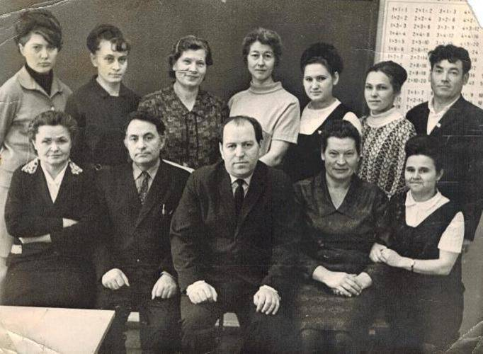

Введение

Я живу в любимом поселке – Ясная Поляна .
Наш поселок достаточно молодой, в 2018 году исполняется всего 75 лет. Он имеет богатейшую и интереснейшую историю, изучение которой является очень ценным моментом для патриотического воспитания подрастающего поколения. Моя мама Уфимцева Ольга Владимировна выросла в соседнем поселке Плодопитомник. Там жили и её родители, и её бабушка и дедушка. Мы часто бываем в этом красивом поселке. В библиотеке поселка Плодопитомник
в 2011 году создан и работает историко-краеведческий центр «Наследие», где собирается, обрабатывается и хранится материал об истории создания и развития поселка. Здесь же ведется сбор и хранение материала о достойных и интересных односельчанах, которыми во все времена существования гордился Плодопитомник.
Именно для детей и молодежи разработана и реализуется программа «О прошлом для будущего», в рамках которой проводятся разнообразные мероприятия.
Поселковая библиотека регулярно принимает участие в конкурсах разного уровня, где нужно представить биографии семей, родословные, трудовые династии, биографии интересных людей.
Одним из таких был мой прадед Илья Лаврентьевич Пятов (1918-1999гг.), директор восьмилетней школы поселка Плодопитомник, учитель истории, общественник, первый председатель ветеранской ячейки поселка, основатель педагогической династии Пятовых. Его светлой памяти я и посвящаю данную работу - «Солдат. Педагог. Память».
Глава 1.
Прошло 72 года со дня окончания Великой Отечественной войны. Драматической страницей вошли в нашу историю эти годы. Эта тема актуальна и сейчас, так как важно сохранить для потомков истинные события Великой Победы, боль и страдания, которые принесли они с собой. Важно не допустить «переписать» военную и послевоенную действительность. Российское государство не забывает ветеранов Великой Отечественной войны, говоря о них в совокупности, как о Великой Армии. А ведь эта сила и мощь, этот отпор фашистской Германии и, в конце концов, Победа складывались из судеб разных личностей. И каждая отдельная история человека интересна и важна. Ведь вся сила народа в его знании о прошлом.

Глава 2.
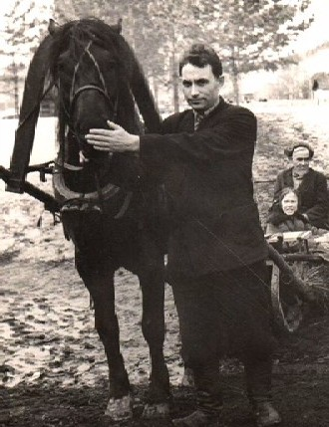
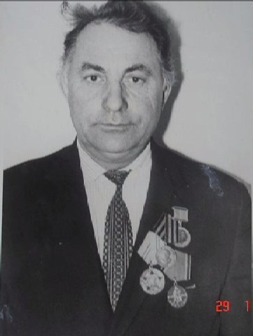
Илья Лаврентьевич Пятов
Илья Лаврентьевич родился в 1918 году в Алтайском крае Топчихинского района, в селе Зимино. Это была обычная семья переселенцев из Орловской губернии, правда, грамотных крестьян. По тем меркам семья была небольшой – кроме брата Ивана, в семье подрастали еще 2 сестры Ираида и Наталья. Отец Ильи фанатично был увлечен разведением лошадей. Он до последних дней работал коноводом Сидоровского рабкоопа, был хорошим специалистом, так что семья Пятовых была довольно обеспеченной. Откуда и в каком возрасте в юном Илье появилось желание быть учителем, сегодня объяснить никто уже не может.
Но факт остается фактом: окончив школу и педагогический техникум города Сталинска (ныне город Новокузнецк),1 сентября 1938 года двадцатилетний географ Илья Лаврентьевич Пятов проводит свой первый в жизни урок в подростковой школе № 23 города Сталинска. В те годы он, конечно, еще не знал, что посвятит школе 40 лучших лет своей жизни, отдаст все свои силы и здоровье педагогическому труду, построит 2 новые школы. Но уже тогда он понимал, что выбрал правильный путь, выбрал нужную и любимую профессию и очень старался заинтересовать на занятиях своих учеников.
Через год, подающий надежды молодой педагог Илья Лаврентьевич, переведен в Шумиловскую неполную среднюю школу Тогучинского района Новосибирской области. Преподает он сначала в младших классах, затем географию в старших классах, а уже с 1941 года назначен завучем этой школы.
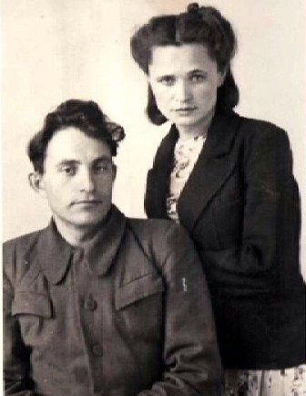
Огромная любовь к профессии учителя, его организаторские способности, конечно, не остались незамеченными руководством! Поэтому 25 декабря 1941 года Илья Лаврентьевич работает уже завучем и ведет уроки географии в Тогучинской средней школе. Годом ранее он встретит свою любовь – коллегу и красавицу Анну Васильевну Ложникову, Поженились 24 января 1941 года. Молодые, красивые, полные планов и надежд, они мечтали о самом мирном и благородном труде – зажигать светоч знаний в детях, построить большой дом и родить своих ребятишек!

Илья Лаврентьевич и Анна Васильевна Пятовы.

Глава 3.
Вмиг все планы прервала Великая Отечественная война. Семья Пятовых провожает на фронт обоих сыновей – Ивана и Илью. Оставляя беременную жену, весной 1942 года, Илья Лаврентьевич строго-настрого наказывает ей: - Если родится парнишка, назвать Володькой! Владимиром Ильичом! В честь Ленина!
Пятову И. Л., в отличие от брата Ивана, который в начале войны пропал без вести, будет суждено вернуться домой живым, пройдя страшные трудности Великой Отечественной, участвуя в Сталинградском сражении, испытав последствия окружения. Но тогда он об этом еще не знал! Просто очень надеялся вернуться живым!
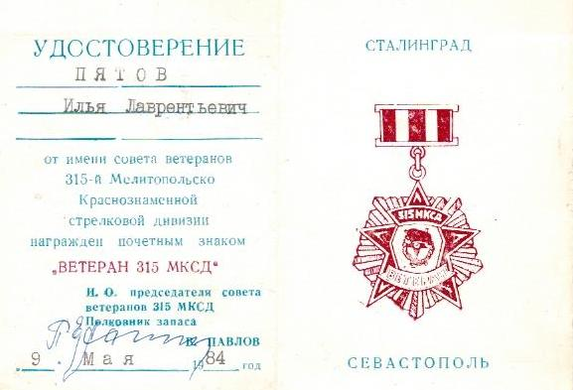
Документ из семейного архива Пятовых.
315 стрелковая дивизия, куда попал Илья Лаврентьевич, формировалась в городе Барнауле (315 МКСД 62-8ой Гвардейской Армии – Мелитопольская Краснознаменная стрелковая дивизия). Перед началом Сталинградской
битвы её передислоцировали в город Камышин. Телеграфист-морзист 900 отдельного батальона связи 315 дивизии Илья Лаврентьевич Пятов позже вспоминал свое первое боевое крещение: «Стояло безоблачное сухое лето. Под Сталинградом, в сторону Дона, местность была исчерчена балками и холмами. Голая, почти полупустынная степь. Ни кустика, ни даже травинки, кроме полыни, степняка и кустарника «перекати-поле». Наш обоз, состоявший из 15 пароконных бричек, на которых было всё имущество телефонистов и старшины роты, а также машины-рации двигался по этой степи-пустыне. Перед остановкой на обед мы наломали в рощице, которую проезжали, веток для костра. Замаскировав подводы и машины-рации, спустились в балку и остановились. Все, конечно, обратили внимание, что в небе появился немецкий самолёт-разведчик «Фоке-Вульф», который солдаты между собой называли «рамой». Пролетела эта «рама» над нами и исчезла. Мы особого значения и не придали этому. Молодые ведь, необстрелянные. Кому нужен наш «мирный» батальон связи? Ошиблись мы крепко. Не успели сварить на кострах обед, как в небе загудело. Налетело не меньше двадцати немецких самолётов и начали нас бомбить и расстреливать из пулемётов. Минут через двадцать от обозов ничего не осталось. Здесь почти в полном составе и полегла наша 315 стрелковая дивизия, не успев окопаться и развернуться для боя. Погибли не только рядовые, но и комдив генерал Князев, наш командир 900 батальона связи старший лейтенант Захаров, командир моего взвода лейтенант Бызов (кстати из Прокопьевского района). Мне повезло, я остался в живых в том бою. Так что чудеса и на войне случаются. Погибли обозы, лошади, сгорели наши небогатые пищей рюкзаки, но главное - остались в неприкосновенности замаскированные машины-рации. Потом мы на них работали ещё долгое время».
Глава 4.
Далее фронтовые будни прадеда Ильи Пятова продолжились уже в составе других частей. В Сталинграде освобождали важные объекты (тракторный завод). Одно время долго были в окружении, маскировались под местных жителей, работали на объектах населенного пункта Камышино. Тяжелое ранение в 43-ем. Об этом, уже в наши годы, мой брат, его правнук, Николай напишет стихотворение:
В первый бой попал под Сталинградом,
Где земля горела и вода,
Но фашистов люто ненавидя,
Поднимались люди на врага.
Много полегло тогда народа –
И мой дед, израненный лежал,
Под осколками орудий и снарядов,
Он совсем, казалось, не дышал…
Он очнулся от невыносимой боли.
И совсем тихонько застонал,
Когда рядом, здесь неподалеку,
Санитар военный проползал.
«Есть живой» - услышал дед сквозь стон,
И, опять, сознанье потерял. (Май,2009г.)

На самом деле его подобрали не санитары, а местные жители. Они же его прятали, лечили и выхаживали, в оккупации фашистов. Позже, он не сразу сможет рассказать об этом родным, вспоминая, как лежал, не дыша в подполье дома одной семьи, а над головой скрипели половицы под тяжестью хромовых сапог фашистов, разыскивающих русских солдат. Обошлось…
Глава 5.
А домой пришло письмо «Пропал без вести». Но Анна Васильевна не поверила этому страшному известию, как не поверила и второй «похоронке». Не хотелось думать молоденькой жене, что стала вдовой! Да и некогда ей было раздумывать и жалеть себя. Вскоре, после ухода Ильи Лаврентьевича на фронт родился сын. Володька – мой дед Владимир Ильич Пятов! Жили они с ребенком в той же ледяной школе, где она преподавала в начальных классах. Анна Васильевна вела уроки, а болезненный сынишка, терпеливо ждал «перемен», когда мама могла прийти и покормить его, или поменять пеленки. Часто, оставляя ребенка одного, она пешком за несколько десятков километров шла в город за лекарством малышу. Самой же ей приходилось и дрова заготавливать, чтобы хоть немного нагреть свою комнатку и класс для занятий. Сильная духом, она не верила похоронкам и чувствовала сердцем, что любимый муж жив и что он обязательно к ней вернется. И дождалась! Илья Лаврентьевич вернулся домой…только в 1947 году. Вернулся к мирной жизни, к любимой профессии. Скорее всего, только верная моя прабабушка - Анна Васильевна знала правду, которая заключалась в том, что за патриотизм и любовь к своей Родине, за все тяжести и страдания, перенесенные во время окружения под Сталинградом, Родина «отблагодарила» Илью Лаврентьевича исправительными работами на шахтах Воркутинского угольного бассейна за «нахождение в окружении фашистов». Там он прошел путь от горнорабочего до начальника вентиляционного цеха…
Глава 6.
После войны, добрый и не злопамятный по характеру, Илья Лаврентьевич работал завучем Кушеяковской начальной школы, Сидоровской семилетней школы, Костенковской средней школы Новокузнецкого района.
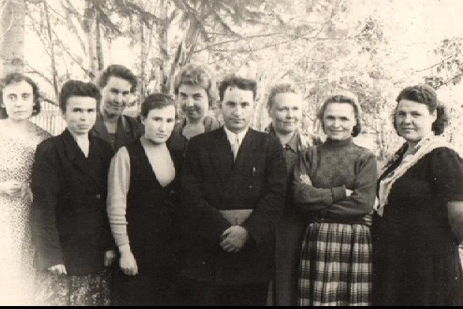
Завуч Илья Лаврентьевич Пятов с коллективом учителей. Село Костенково.

С января 1963 года возглавил Терентьевскую среднюю школу уже в Прокопьевском районе. Хозяйство досталось проблемное, разбросанное. Восемьсот школьников занимались в четырех раздельных малопригодных зданиях, не было жилья для учителей. Пришлось в первую очередь заниматься перестройкой школьных помещений (построена кирпичная школа), строить дом для учителей и интернат для учащихся, при этом ничто не должно было повлиять на учебно-воспитательную работу!
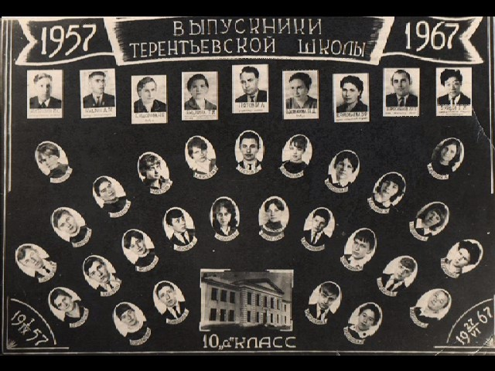
Выпускной класс Терентьевской школы.

Плюс учеба на географическом факультете Новосибирского пединститута! Трудностей было немало, но справлялся с ними молодой директор. Шесть лет проработал в Терентьевской школе Илья Лаврентьевич, когда стало «пошаливать» сердце. В районо посочувствовали, пошли навстречу и в 1969 году перевели на «легкий» объект – восьмилетняя школа поселка Плодопитомник Прокопьевского района. Директором.

Глава 7.
Когда Илья Лаврентьевич приехал посмотреть новое место работы, то оказалось, что школа-восьмилетка пока что значится только на бумаге. Учащиеся занимаются в еще менее приспособленном здании, чем когда-то в Терентьевском. Посмотрел Илья Лаврентьевич на более «легкую» работу, засучил рукава и взялся за строительство! Новая, пахнущая краской и строительным материалом, кирпичная школа приветливо распахнула для учеников двери уже 7 ноября 1970 года! А что для этого сделал Илья Лаврентьевич лучше и не вспоминать! Весь строительный материал достать было большой проблемой! Да и бригада местных мастеров не облегчали работу, а напротив, добавляли трудностей! И человеком в поселке он на тот момент был новым! Но тут нужно сказать, что Илья Лаврентьевич очень быстро завоевал уважение директора совхоза «Плодопитомнический» Якова Михайловича Маленкова, коллег по работе, родителей, соседей, односельчан. Да и завоевывать особо ему не пришлось… Ответственность, трудолюбие, выдержка, порядочность, честность, доброта, высокий профессионализм – все это черты характера Ильи Лаврентьевича! А самая главная особенность – любовь к детям и к своей профессии. Он никогда не стремился к авторитарному руководству, но авторитетом пользовался всегда! И, до сих пор, это подтверждают его бывшие ученики, коллеги и соседи.
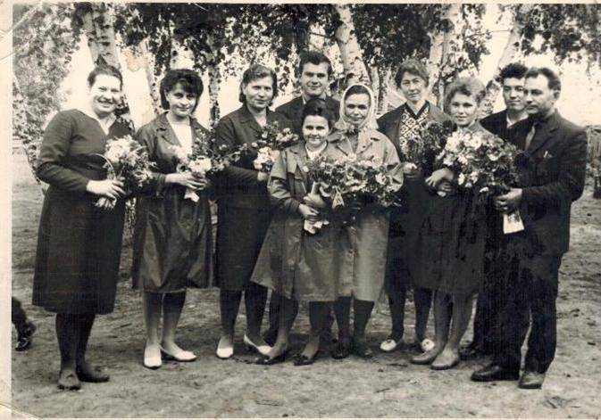
Коллектив учителей восьмилетней школы Плодопитомник. Крайний справа – И. Л. Пятов.
Глава 8.
Из воспоминаний Тамары Владимировны Полуниной (коллеги)«…Об этом человеке я могу говорить только стоя! Он был для нас, молодых педагогов, примером порядочности и мудрости. Годы работы под руководством Ильи Лаврентьевича – лучшие годы работы для меня! Он создал дружный, сплоченный коллектив. Никаких интриг, сплетней и зависти. Доброжелательность и взаимовыручка царили в коллективе. Благодаря ему, мы получили заочно высшее образование! Это была только его инициатива. Проводили незабываемые праздники и сборы, ездили в туристические путешествия с учениками. Конечно, ему очень помогала в работе жена и коллега Анна Васильевна. Это была его опора, его поддержка, его «ум и совесть»…»
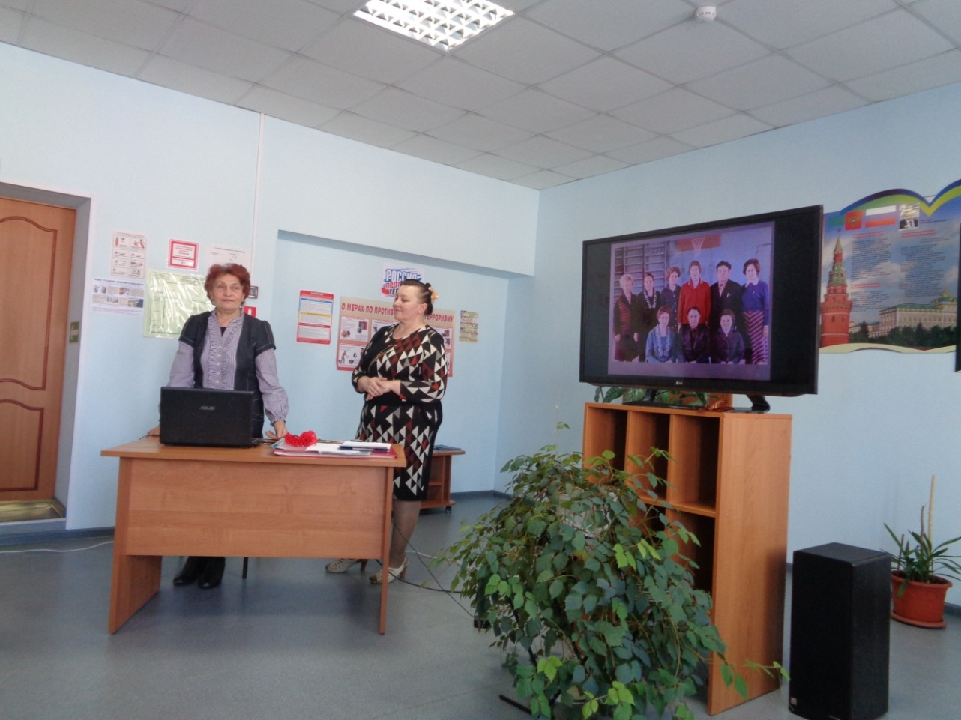
Час-портрет «Наш Герой». Библиотека поселка Плодопитомник.
Своими воспоминаниями о Пятове И.Л. делится коллега по работе Т.В.Полунина.

Из воспоминаний Зои Михайловны Одинец (коллеги и соседки):
«…Илья Лаврентьевич для меня больше, чем директор! Он был великолепным наставником, который помог нам всем понять и полюбить профессию учителя. Он чуть ли не силой заставил нас с Ниной Дмитриевной Пятовой поехать поступать в пединститут и получить высшее образование. Ехать на тот момент нам не хотелось – семья была, дети, хозяйство, работа. Но Илья Лаврентьевич настоял:
-Съездите, говорит, узнайте все для начала!
Мы поехали, а там уже первый вступительный экзамен сдают. Так что мы не только документы сдали в тот день, но и экзамен. Приехали страшно уставшие, раздраженные, что он нас так «провел». А Илья Лаврентьевич только улыбнулся, да сказал что-то доброе на наши «претензии».
- Илья Лаврентьевич, хочу сказать я сегодня, большое ВАМ спасибо и низкий поклон, за то, что я состоялась как педагог! За ваши мудрые советы и правильные замечания, которые так помогали мне позже, когда я уже сама работала директором нашей школы…»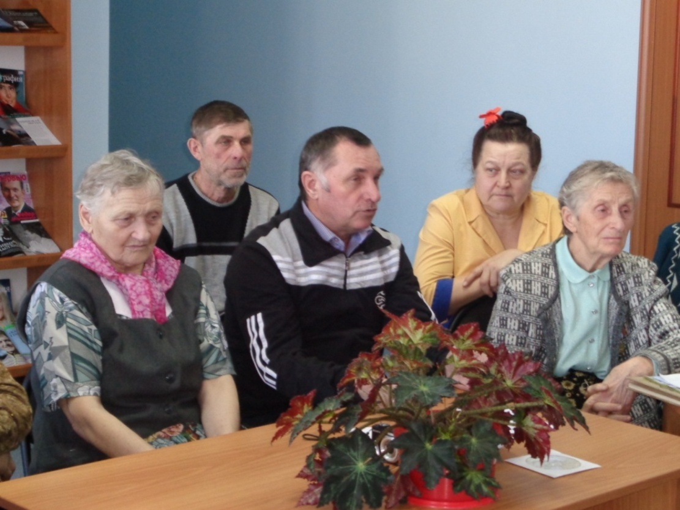
Час-портрет «Наш Герой». Библиотека поселка Плодопитомник. Об отце И.Л.Пятове рассказывает сын - И.И.Пятов.
Из воспоминаний А.Н.Павлюченко (кочегара школы):
«…Хорошо было работать с Ильей Лаврентьевичем! Он никогда не повышал голоса, не унижал. А было за что! Замечания делал вежливо. И по имени-отчеству обращался с обслуживающим персоналом…»
Из воспоминаний А.А.Кадочниковой и В.С.Кадочникова (бывших учеников):

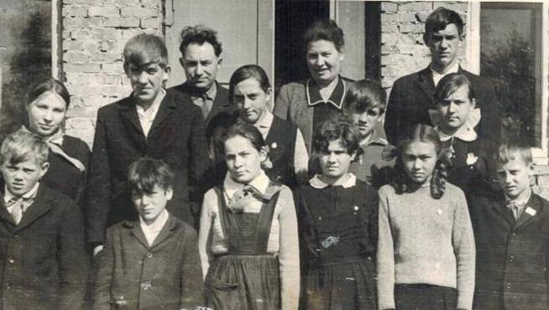
Ученики Ильи Лаврентьевича Пятова. Плодопитомник.
«…Мы не просто шли на уроки к Илье Лаврентьевичу (он историю преподавал у нас) а летели к нему! Никаких лишних разговоров, никакого баловства не было. Каждый старался не пропустить ни одного его слова, так интересно он проводил занятия! Даже самые отъявленные двоечники сидели «тише воды, ниже травы». Он столько много рассказывал нам «не по учебникам», особенно по теме Великой Отечественной войны, что историю наше поколение знало на «отлично». Рассказывал, как они с группой бойцов попали в окружение, как был ранен в ногу и как пытались по болоту, передвигаясь только ночью, выйти к своим. Очень был грамотным и эрудированным педагогом. И мы его настолько любили и уважали, что даже за глаза называли только по имени-отчеству. Жаль, конечно, но сейчас таких педагогов не найти…»

Глава 9.
Вот так и пролетели годы! Кроме моего деда-Владимира, в 1949-ом году у Ильи Лаврентьевича и Анны Васильевны родился сын Иван, в 1951-ом Александр! Всех подняли на ноги, вывели в люди. Каждый стал хорошим специалистом в своих профессиях. По воспоминаниям Ивана Ильича Пятова, тактичным и сдержанным отец оставался и дома со своими сыновьями:
- Нас могла наказать мама, Анна Васильевна. А вот отец никогда не пользовался «непедагогическими» методами. Всегда находил слова для объяснения, - рассказывает Иван Ильич сейчас. - Он был настолько мудрым, надежным… Одним словом ОТЦОМ с большой буквы. Так не хватает его нам сейчас!
Что еще хочется сказать мне в своей работе? Думаю, что это не маловажный, а скорее один из главных фактов: мой прадед Илья Лаврентьевич Пятов – основатель замечательной педагогической династии. Каждое поколение Пятовых, равняясь на отца, свёкра, дедушку, а в настоящее время уже и на прадедушку дает школе прекрасных педагогов!

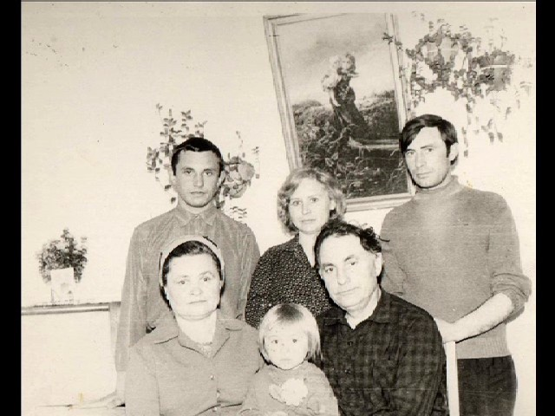
Семья Пятовых. Сидят слева на право: Анна Васильевна Пятова, внучка Оля, Илья Лаврентьевич Пятов. Стоят: сын Иван Пятов, сноха Нина Пятова, сын Владимир Пятов.

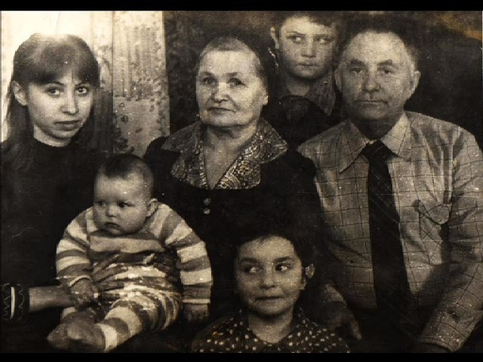
Анна Васильевна и Илья Лаврентьевич Пятовы с внуками.

Педагогическая династия Пятовых:
ПЯТОВ ИЛЬЯ ЛАВРЕНТЬЕВИЧ. Педагогический стаж 35 лет.
Пятова Анна Васильевна (жена). Педагогический стаж около 40 лет.
Пятов Иван Ильич (сын) преподавал с1987 по 2000 годы в училище (позже агроколледже) поселка Школьный. Педагогический стаж 13 лет.
Пятова (Сидилева) Нина Дмитриевна (сноха) учитель с 1967 по 2008 годы в школах Прокопьевского района. Общий педагогический стаж 42 года.
Пятова (Ламбрианади) Галина Соломоновна (сноха) учила детей с 1973 по 2015годы в разных школах Прокопьевского района и г. Новокузнецка. Общий педагогический стаж 35лет. Продолжает трудиться.
Уфимцева (Пятова) Ольга Владимировна (внучка) – с 1990 года по настоящее время работает в Яснополянской средней школе Прокопьевског района. Педагогический стаж 27 лет. В настоящее время - директор школы.
Тарасова Елена Витальевна (правнучка) с 2015 года преподает русский язык в автомобильном техникуме г.Прокопьевска. Стаж 2 года.
Демедюк (Пятова) Татьяна Ивановна (внучка) с 2007 года работает педагогом-психологом муниципального центра психологической поддержки г. Новокузнецка. Стаж 10 лет.
Нехитрым математическим действием подсчитываем, что педагогический стаж династии Пятовых уже больше двухсот лет!!! Сколько же за эти годы проведено уроков, написано планов, поставлено оценок, прочитано литературы. Сколько переживаний осталось на сердце за своих учеников, за их поступки и судьбы!!!
Не сосчитать… Но радует то, что эта цифра с каждым годом будет только увеличиваться и увеличиваться, а ребятишкам Кемеровской области будут давать знания потомки педагогической династии, основателем которой был – ИЛЬЯ ЛАВРЕНТЬЕВИЧ ПЯТОВ.

Заключение. Вывод.
Работая над данной исследовательской работой, мне пришлось немало потрудиться: переворошить газетный материал, расспросить бабушку, маму и других родственников, встретиться и побеседовать с бывшими коллегами моего прадеда. Воспоминаний вышло достаточно и все их объединяло одно: Илья Лаврентьевич - и Педагог, и Человек с большой буквы, не зря проживший свою жизнь, и оставивший нам огромное воспитательное наследие! Ведь счастье, что и сегодня, зная его биографию, мы можем равняться и учиться у него порядочности, выдержанности, скромности, добру, мудрости и патриотизму! Он всегда был на виду, люди шли к нему свободно и просто со своими заботами и проблемами! Односельчане доверяли ему, выбирая депутатом сельского совета, заместителем секретаря парткома совхоза «Плодопитомнический», председателем товарищеского суда, председателем первичной ветеранской ячейки. И эти факты для Ильи Лаврентьевича были гораздо дороже, чем многочисленные награды!
Ну а наш долг все это достояние знать, беречь и помнить.

